Отчёт о выполнении практической работы по теме:
«Определение площади
и объема жилого помещения»
Класс _____________  Фамилия, имя ученика ___________________  _________________________________________  Дата выполнения _________________________ | 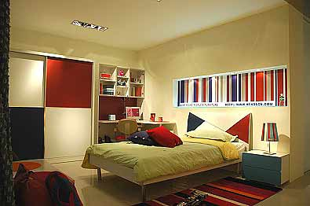
Выполненные задания
1. Длина а = … м
ширина в = … м
высота с = … м
2.Площадь пола комнаты:
S = … м² = … см² = … дм²
3.Объем комнаты:
V = … м³ = … см³ = … дм³
Таблица измерений и вычислений
Опыт  (с расчетом в различных единицах измерения) | а,  см, дм, м | в,  см, дм, м | с,  см, дм, м | S,  см2, дм2, м2 | V,  см3, дм3, м3
1. см, см2, см3
2. дм, дм2, дм3
3. м, м2, м3

Дополнительное задание:
1.Определение количества плиток кафеля (размером 33см*33см) для укладки на данный пол:
Площадь одной плитки S₀ =… м²
Число плиток n= S/ S_{0,} Число плиток n=…

2. Определение количества рулонов обоев (размером 10м*60см) для оклейки стен в данной комнате:
Площадь одного рулона обоев S₀ = … м²
Площадь всех стен в комнате S₁ = … м²
Площадь окон и дверей S₂ = … м² (необходимые измерения произведите сами и запишите их самостоятельно)
Число рулонов обоев для оклейки помещения n = (S₁- S₂)/ S_{0,}
Число рулонов обоев n=…

